
计算机与信息学院
人工智能原理实验报告

专 业 班 级
学生姓名及学号
任 课 教 师 | 李磊
2023 ~2024学年第 一 学期 合肥校区

说 明
实验报告是关于实验教学内容、过程及效果的记录和总结，因此，应注意以下事项和要求：
1．实验报告要求：格式规范，语言表达清楚，数据和程序真实。并能够理论联系实际，认真分析实验中出现的问题与现象，总结经验。
2．每位同学应独立完成实验报告的撰写，严禁抄袭或拷贝，否则，一经查实，按作弊论取，并取消理论课考试资格。请注意与其他同学的报告相似度较高会被扣分。
3. 可根据实际需要调整每个单元格的篇幅。
4. 请按照要求填写实验报告，每个实验一个报告，多个实验报告只提交一个文件。不需要提交算法源代码。

实验序号_六_ 作业名称： Pytorch之torch.nn进阶
实验时间∶ 2023年10月26日

实验内容
一、题目内容和要求：
1.正则化
提供了一个Variable 类型的变量input，要求利用BatchNorm1d创建一个4维的 带有学习参数的正则化量 m，并输出其weight和bias。
2.损失函数
提供了一个Variable 类型的变量input和变量target ，要求创建一个L1Loss损失函数，对 input 和 target应用该损失函数，从而掌握利用 L1Loss计算损失的方法。
3.距离函数
提供了一个Variable 类型的变量input和变量target ,要求创建一个范数的变量pdist,对 input 、 target应用该范数进行距离计算，要求同学们掌握不同距离函数的计算方式及应用方式。
二、问题背景和相关工作介绍
1.正则化
正则化项即罚函数，该项对模型向量进行“惩罚”，从而避免单纯最小二乘问题的过拟合问题。在本节中，我们将介绍正则化方面的知识，这有助于预防过拟合的问题的产生。
首先，先引入我们要使用的包
- import torch
- import torch.nn
- from torch.autograd import Variable

BatchNorm
BatchNorm | 描述
BatchNorm1d | 将2维或3维的输入视为mini-batch，应用 Batch 正则化
BatchNorm2d | 将4维的输入视为3维的mini-batch，应用 Batch 正则化
BatchNorm3d | 将5维的输入视为4维的mini-batch，应用 Batch 正则化
下面以BatchNorm1d做详细介绍。
函数定义：
torch.nn.BatchNorm1d(num_features, eps=1e-05, momentum=0.1, affine=True)
y=Var[x]​+ϵx−mean[x]​∗gamma+beta
平均值和标准偏差是按mini-batch计算的， gamma和beta是可学习的大小为C的向量参数（其中C是输入大小）。其中，gamma=1,beta=0，则是把数据的每一维都归一化到均值为0，方差为1。
在训练过程中，该层保持对其计算均值和方差的运行估计。运行总和保持在0.1的默认动量。
在评估期间，这个running mean/variance用于标准化。
注意，BatchNorm是在特征的每一维上进行正则化的，不同特征维度之间相互独立。 由于BatchNorm是在C维上完成的，计算(N，L)切片的统计量，所以又将其称作Temporal BatchNorm
参数说明：
- num_features
  - 由输入的batch_size * num_features * width计算得出
- eps
  - 为数值稳定性添加分母的值
  - 默认：1e-5
- momentum
  - 用于running_mean和running_var计算的值。
  - 默认值：0.1
- affine
  - 布尔值，当设置为True时，给出图层可学习的仿射参数。
  - 默认：False
维度： Input:(N,C,L) Output: (N,C,L) (同输入大小一致)
应用示例：
- input = Variable(torch.Tensor([[1,2,3],[2,3,4]]))

- # With Learnable Parameters
- m = nn.BatchNorm1d(3)
- output = m(input)
- print(output)

- # Without Learnable Parameters
- m1 = nn.BatchNorm1d(3, affine=False)
- output1 = m1(input)
- print(output1)
输出结果：
Variable containing: -0.3008 -0.7367 -0.3441 0.3008 0.7367 0.3441 [torch.FloatTensor of size 2x3]
Variable containing: -1.0000 -1.0000 -1.0000 1.0000 1.0000 1.0000 [torch.FloatTensor of size 2x3]
同时，m 还可以调用以下方法得到该正则化项的 weight和bias：
- m.weight
- m.bias
还可利用下述语句为weight和bias赋值：
m.weight=nn.Parameter(torch.Tensor([1,1,1]));

InstanceNorm
InstanceNorm | 描述
InstanceNorm1d | 将2维或3维的输入视为mini-batch，应用 Instance 正则化
InstanceNorm2d | 将4维的输入视为3维的mini-batch，应用 Instance 正则化
InstanceNorm3d | 将5维的输入视为4维的mini-batch，应用 Instance 正则化
下面以InstanceNorm1d做详细介绍。
函数定义：
torch.nn.InstanceNorm1d(num_features, eps=1e-05, momentum=0.1, affine=False)
y=Var[x]​+ϵx−mean[x]​∗gamma+beta
平均值和标准偏差是针对mini-batch中的每个对象单独计算的。 gamma和beta是可学习的大小为C的向量参数（其中C是输入大小）。
在训练过程中，该层保持对其计算均值和方差的运行估计。运行总和保持在0.1的默认动量。
在评估时间(.eval（）)，InstanceNorm模块的默认行为保持不变，即运行均值/方差不用于标准化。可以用.train（False）方法强制使用存储的均值和方差。
参数说明：
- num_features – 由输入的batch_size * num_features * width计算得出
- eps
  - 为数值稳定性添加分母的值
  - 默认：1e-5
- momentum
  - 用于running_mean和running_var计算的值。
  - 默认值：0.1
- affine
  - 布尔值，当设置为True时，给出图层可学习的仿射参数。
  - 默认：False
维度： Input:(N,C,L) Output: (N,C,L) (同输入大小一致)
应用示例：
- input = Variable(torch.randn(1, 5, 2))

- # Without Learnable Parameters
- m = nn.InstanceNorm1d(5)
- output = m(input)
- print(output)

- # With Learnable Parameters
- m1 = nn.InstanceNorm1d(5, affine=True)
- output1 = m1(input)
- print(output1)
输出结果：
Variable containing: (0 ,.,.) = -1.0000 1.0000 0.9999 -0.9999 -1.0000 1.0000 1.0000 -1.0000 -1.0000 1.0000 [torch.FloatTensor of size 1x5x2]
Variable containing: (0 ,.,.) = -0.2878 0.2878 0.5477 -0.5477 -0.0714 0.0714 0.7302 -0.7302 -0.9115 0.9115 [torch.FloatTensor of size 1x5x2]

2.损失函数
损失函数用来估量模型的预测值f(x)与真实值Y的不一致程度，它是一个非负实值函数，通常使用L(Y, f(x))来表示，损失函数越小，模型的鲁棒性就越好。
本关卡主要介绍三种常用的损失函数：
- L1Loss
- MSELoss
- CrossEntropyLoss
具体内容如下所示。首先，先来看看最简单的L1Loss。

L1Loss
函数定义
torch.nn.L1Loss (size_average=True， reduce=True)
衡量输入 x和目标 y之间样本方差的平均绝对值：
loss(x，y)=nsum∣xi​−yi​∣​
参数说明
- size_average（bool，可选） - 默认情况下，对每个 mini -batch的损失取平均值。
- 设置为False时，则每个 mini -batch的损失将被相加；
- 当reduce为false时忽略；
- 默认值：True。
- reduce（bool，可选） - 默认情况下，损失是每个 mini -batch的平均或总和。
- 当reduce为False时，损失函数会返回每个 batch元素的损失，而忽略size_average；
- 默认值：True。
应用示例
- loss = nn.L1Loss()
- input1 = Variable(torch.randn(3, 5), requires_grad=True)
- target = Variable(torch.randn(3, 5))
- output = loss(input1, target)
- print(output)
输出结果：
<bound method Variable.backward of Variable containing: 1.0103 [torch.FloatTensor of size 1]

MSELoss
平方损失函数
函数定义
torch.nn.MSELoss (size_average=True， reduce=True)
衡量输入 x和目标 y中 n个元素之间均方误差
loss(x，y)=nsum∣xi​−yi​∣2​
参数说明
- size_average（bool，可选） - 默认情况下，对每个 mini -batch的损失取平均值。
- 若设置为False，则每个mini-batch的损失将被相加；
- 只有在reduce为True时才应用；
- 默认值： True。
- reduce（bool，可选） - 默认情况下，损失取决于每个 mini -batch的观测值的平均值，或总和，取决于size_average。
- 如果reduce为False，则返回每个 batch元素的损失，而忽略size_average；
- 默认值：True。
应用示例
- loss = nn.MSELoss()
- input1 = Variable(torch.randn(3, 5), requires_grad=True)
- target = Variable(torch.randn(3, 5))
- output = loss(input1, target)
- print(output)
输出结果：
Variable containing: 2.0706 [torch.FloatTensor of size 1]

CrossEntropyLoss
Cross Entropy (交叉熵)来自香农的信息论，简单来说，交叉熵是用来衡量在给定的真实分布pk下，使用非真实分布qk所指定的策略f(x)消除系统的不确定性所需要付出的努力的大小。
交叉熵越小，就证明算法所产生的策略越接近最优策略，也就间接证明我们的算法所计算出的非真实分布越接近真实分布。
相关函数
对于分类问题，交叉熵的输出层通常为Sigmoid或者Softmax，当然也有可能直接输出加权之后的，而 Pytorch中与Cross Entropy相关的损失函数包括：
- CrossEntropyLoss
- NLLLoss: 也就是negative log likelihood loss，如果需要得到log分布，则需要在网络的最后一层加上LogSoftmax
- NLLLoss2d: 二维的negative log likelihood loss，多用于分割问题
- BCELoss: Binary Cross Entropy，常用于二分类问题，当然也可以用于多分类问题，通常需要在网络的最后一层添加sigmoid进行配合使用
- BCEWithLogitsLoss: 把Sigmoid和 BCELoss整合到了一起
函数定义
torch.nn.CrossEntropyLoss (weight=None， size_average=True， ignore_index=-100， reduce=True)
交叉熵损失函数，将LogSoftMax和NLLLoss合并到一个类中。多用于训练多类分类问题。应用时可选的参数权重是一个1D张量给每个类分配权重。当训练集样本不平衡时，这是特别有用的。
loss(x，class)=−logsumj​exp(x[j]))exp(x[class])​=−x[class]+log(sumj​exp(x[j]))
参数说明
- weight（tensor，可选） - 给每个类手动缩放权重。如果给出，则必须是维度为C的张量。C是类别的总数
- size_average（bool`，可选）
- ignore_index（int，optional） - 指定被忽略的目标值，不会影响输入梯度。当size_average为真时，损失是对未被忽略的目标进行平均。
- reduce（bool，可选）
pytorch中CrossEntropyLoss是通过两个步骤计算出来的，第一步是计算log softmax，第二步是计算cross entropy，CrossEntropyLoss不需要在网络的最后一层添加softmax和log层，直接输出全连接层即可。
应用示例
- # 预测值f(x) 构造样本，神经网络输出层
- inputs_tensor = torch.FloatTensor( [
- [10, 2, 1,-2,-3],
- [-1,-6,-0,-3,-5],
- [-5, 4, 8, 2, 1]
- ])

- # 真值y
- targets_tensor = torch.LongTensor([1,3,2])
- # targets_tensor = torch.LongTensor([1])

- input1 = Variable(inputs_tensor, requires_grad=True)
- target = Variable(targets_tensor)

- loss = nn.CrossEntropyLoss()
- output = loss(input1, target)
- print(output)
输出结果：
Variable containing: 3.7925 [torch.FloatTensor of size 1]
3.距离函数
距离函数常用来进行相似性度量。采用什么样的方法计算距离是很讲究，甚至关系到分类的正确与否。

CosineSimilarity
torch.nn.CosineSimilarity(dim=1, eps=1e-08)
返回沿着dim计算的x1和x2之间的余弦相似度。
similarity=max(∥x1​∥2​⋅∥x2​∥2​,ϵ)x1​⋅x2​​
参数说明：
- dim (int, 可选) – 计算余弦相似度的维度。
  - 默认：1
- eps (float, 可选) – 小值以避免被0除
  - 默认：1e-8
应用示例：
- input1 = Variable(torch.randn(5, 12))
- input2 = Variable(torch.randn(5, 12))
- cos = nn.CosineSimilarity(dim=1, eps=1e-6)
- output = cos(input1, input2)
- print(output)
输出结果：
Variable containing: -0.1488 0.2490 -0.3160 0.2714 -0.0169 [torch.FloatTensor of size 5]

PairwiseDistance
torch.nn.PairwiseDistance(p=2, eps=1e-06)
计算向量v1,v2之间的范数距离
∥x1​∥p​:=(∑1≤i≤n∣xi​∣p)p
参数说明：
- p (real) – 范数
  - 默认：2
- eps (float, 可选) – 小值以避免被0除
  - 默认： 1e-6
应用示例：
- pdist = nn.PairwiseDistance(p=2)
- output = pdist(input1, input2)
- print(output)
输出结果：
Variable containing: 5.1133 4.4798 4.6130 7.4868 3.6527 [torch.FloatTensor of size 5x1]
三、解题思路
1.正则化
(1)通过 nn.BatchNorm1d(4) 创建了一个具有4个特征维度的批归一化层实例 m。这个实例包含了需要学习的参数，用于对输入进行归一化处理。

(2)使用 print("weight: \n", m.weight) 打印出了批归一化层中的权重（weight）参数，这些参数用于对输入进行线性变换。

(3)使用 print("bias: \n", m.bias) 打印出了批归一化层中的偏置（bias）参数，这些参数用于对输入进行偏置调整。

(4)调用 m(input) 将输入张量 input 应用于批归一化层 m，得到输出张量 output。输出张量经过正则化处理，使得其在每个特征维度上具有零均值和单位方差的特性。

(5)使用 print("output: \n", output) 打印出批归一化后的输出张量 output。
2.损失函数
(1)通过 nn.L1Loss() 创建了一个名为 loss 的 L1 损失函数的实例。

(2)调用 loss(input, target) 将输入张量 input 和目标张量 target 应用于损失函数 loss，得到损失值。

(3)将损失值赋值给变量 output。

(4)使用 print(output.data) 打印输出损失值的 .data 属性。
3.距离函数
(1)通过 nn.PairwiseDistance(p=1, eps=1e-6) 创建了一个名为 pdist 的一范数的实例。参数 p=1 表示使用一范数（L1范数），eps=1e-6 是一个很小的数，用于数值稳定性。

(2)调用 pdist(input, target) 将输入张量 input 和目标张量 target 应用于一范数函数 pdist，得到一范数的输出值。

(3)将输出值赋值给变量 output。

(4)使用 print(output) 打印输出的一范数值。

四、算法伪代码及流程图
1.正则化
import torch
import torch.nn as nn
from torch.autograd import Variable

input = Variable(torch.Tensor([[1,2,3,4],[5,6,7,8]]))

#/********** Begin *********/
# 创建一个4维的 带有学习参数的正则化量 m
m = nn.BatchNorm1d(4)
#输出weight和bias
print("weight: \n",m.weight)
print("bias: \n",m.bias)
#在 input 上应用该正则化并输出
output = m(input)
print("output: \n",output)
#/********** End *********/

2.损失函数
import torch
import torch.nn as nn
from torch.autograd import Variable

input = Variable(torch.Tensor([1.1,2.2,2.93,3.8]))
target = Variable(torch.Tensor([1,2,3,4]))

#/********** Begin *********/
#创建名为 loss 的 L1Loss损失函数
loss = nn.L1Loss()
#对 input 和 target应用 loss 赋值给 output
output = loss(input, target)
#输出 output的.data属性
print(output.data)
#/********** End *********/

3.距离函数
import torch
import torch.nn as nn
from torch.autograd import Variable

input = Variable(torch.Tensor([[1.1,2.2],[2.93,3.8]]))
target = Variable(torch.Tensor([[1,2],[3,4]]))

#/********** Begin *********/
#创建一范数的变量pdist
pdist = nn.PairwiseDistance(p=1,eps=1e-6)
#对 input 、 target应用该范数并输出
output = pdist(input,target)

print(output)
#/********** End *********/

五、实验设置
Educoder平台
设备名称 LAPTOP-6URJ05E7
处理器 AMD Ryzen 7 5800H with Radeon Graphics 3.20 GHz
机带 RAM 32.0 GB (31.9 GB 可用)
系统类型 64 位操作系统, 基于 x64 的处理器
六、实验结果
1.正则化
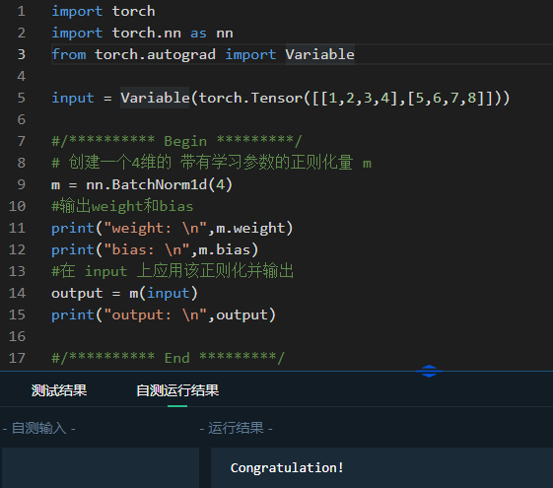
2.损失函数
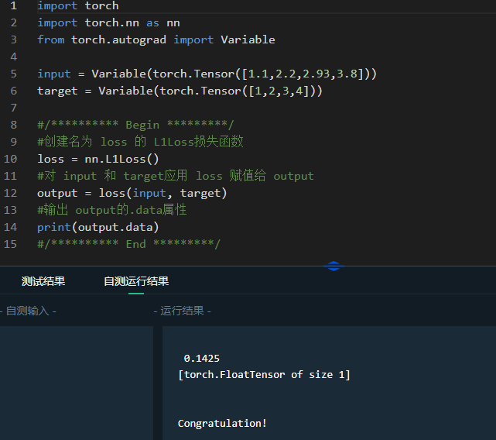
3.距离函数
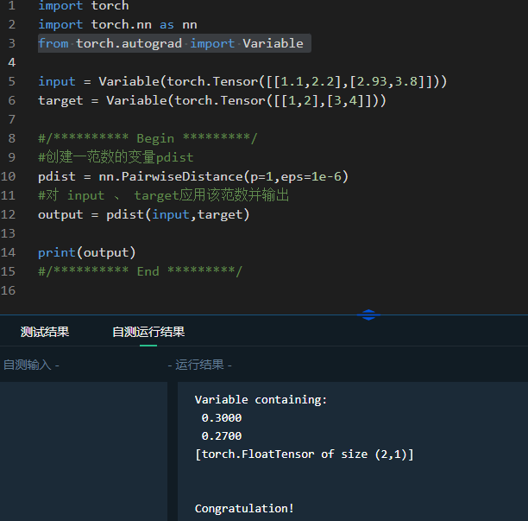
七、实验结果分析
本实验三个小实验均成功的实现了实验的要求，成功输出的对应格式的内容。
八、总结
本实验的学习让我进一步理解的torch.nn的内容以及内涵。
九、感想、体会、建议∶
本实验学会了torch.nn的进阶部分，进一步理解了人工智能原理的内容。
十、上机报告成绩、评语∶

指导教师签名：
年 月 日

